
2 DAW

Projecte 2
Apartaments Figuerencs

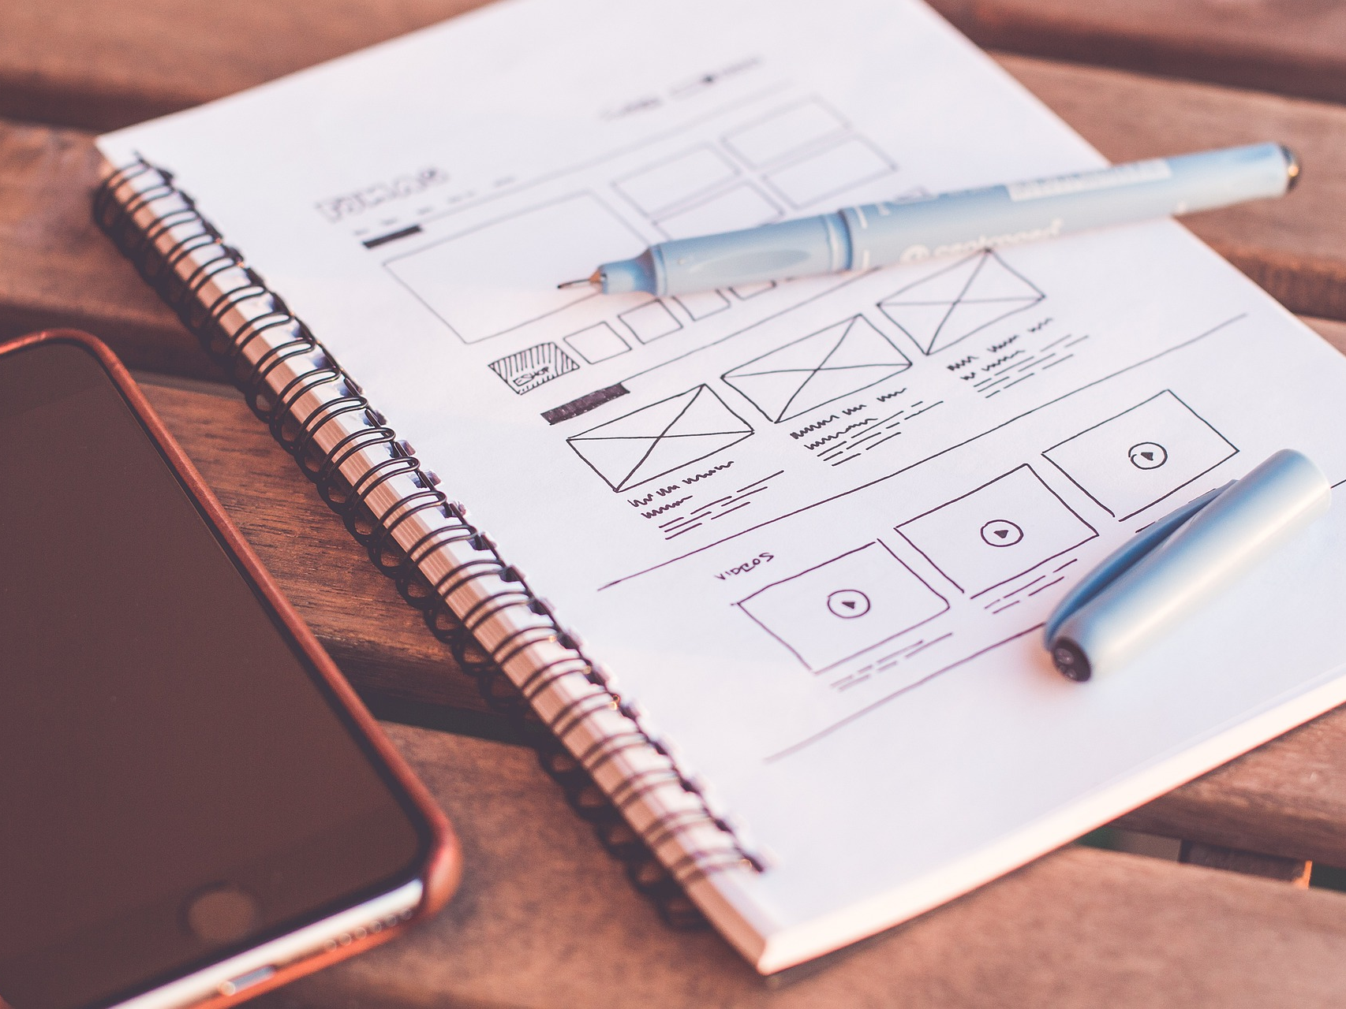

Autors: Alex Escribano, Jhosep Espinoza
URL de l’aplicació:
GitHub: https://github.com/aescribano3/projecte2_apartaments_figuerencs

Anàlisi inicial 3
Descripció del projecte 3
Objectius 3
Requisits 3
Requisits funcionals 3
Requisits no funcionals 3
Consideracions de disseny 3
Aplicacions similars 3
Públic objectiu 3
Disseny de l’aplicació 4
Casos d’ús 4
Gestió de les dades 4
Informació de l’aplicació 4
Model entitat-relació 4
Taules de la base dades 4
Maquetes (Wireframes) 4
Arquitectura de l’aplicació 5
Funcionalitats de l’aplicació 5
Entorn de desenvolupament 5
Entorn de producció 5
Conclusions 6
Millores 6
Conclusions 6
Bibliografia 7

Anàlisi inicial

Descripció del projecte
En aquest projecte tenim una pagina web per reservar dates d'instància en diferents apartaments de Figueres. On les principals dades requerides son els apartaments, usuaris i reserves.
La pagina web demana tenir un Frontend agradable i cridaner amb les opcions de poder fer reserves, cercar informació dels apartaments i amb un nivell mínim d'accessibilitat i usabilitat.
Per part del Backend, principalment hauria de tenir les opcions de poder reservar apartaments, crear, usuaris, i segons quins usuaris pujar apartaments a la pagina web.

Objectius
Objectius: Tenir una eina rapida i eficaç per poder cercar a Figueres apartaments disponibles per reservar durant una temporada.
Funcionalitats: Reservar apartaments, crear usuaris, crear apartaments, consultar l’historial de reserves.
Problemes a resoldre: Resoldre el problema de no trobar a temps un apartament assequible on anar de vacances de forma rapida i senzilla.

Requisits

Requisits funcionals
Enumeració de les funcionalitats que ha de tenir la nostra aplicació.
(https://www.educative.io/courses/grokking-the-system-design-interview/m2ygV4E81AR
https://www.educative.io/courses/grokking-the-system-design-interview/m2yDVZnQ8lG?affiliate_id=5073518643380224)

Requisits no funcionals
Quines característiques ha de tenir la nostra aplicació en funcionament, temps de resposta, disponibilitat …

Consideracions de disseny
En aquest apartat cal reflectir-hi decisions de disseny que s’han pres en el projecte.

Anàlisis de mercat

Aplicacions similars
Aplicacions similars, punts forts i punts febles.

Públic objectiu
Quin és el perfil d’usuaris de la nostra aplicació.

Disseny de l’aplicació

Casos d’ús

Descripció dels casos d’ús de l’aplicació.

Gestió de les dades

Informació de l’aplicació
Breu descripció de quina informació ha de desar l’aplicació. També podem descriure quin sistema de bases de dades utilitzarem.

Model entitat-relació
Quin és el model entitat-relació de l’aplicació. En cas que s’hagi d’escollir entre diferents opcions de disseny, explicar breument els motius per escollir l'opció utilitzada.

Taules de la base dades
Estructura de la base de dades.

Maquetes (Wireframes)
Disseny de les diferents interfícies de l’aplicació.

Arquitectura de l’aplicació

Funcionalitats de l’aplicació
Descripció de la implementació de les principals funcionalitats de l’aplicació.

Entorn de desenvolupament
Quin és l’entorn de desenvolupament que heu fet servir, breu manual per poder configurar un entorn de desenvolupament equivalent.

Entorn de producció
Quin és l’entorn de producció? Com està configurat? Instruccions per posar en marxa un entorn de producció per l’aplicació.

Conclusions

Millores

En cas de disposar de més temps o recursos quins millores o noves funcionalitats afegiríeu al projecte.

Conclusions

Conclusions del projecte. (mínim 10 línies!)

Bibliografia

Annexos

